**Мужской тип(«яблоко») («яблоко»)**

**Женский тип («груша»)**

**Центр медицинской профилактики Министерства Здравоохранения Чеченской Республики**

* **Избыток жира откладывается в области бедер и ягодиц**
* **Чаще встречается у женщин**
* **Достоверная связь с метаболическим синдромом отсутствует**
* **Избыток жира откладывается в области живота**
* **Чаще встречается у мужчин**
* **Ассоциируется с метаболическим синдромом, диабетом и сердечно-сосудистыми**

**заболеваниями**



* **Постановка реалистичных целей: снижение массы тела примерно на 400 грамм в неделю**
* **Ведение пищевого дневника**
* **Существенное ограничение легкоусвояемых углеводов, насыщенных жиров (в том числе «скрытых») и крахмалсодержащих продуктов**
* **Ограничение соли, острых закусок, соусов**
* **Увеличение потребления овощей и фруктов**
* **Дробное питание малыми порциями**
* **Увеличение физической активности**

**СНИЖЕНИЕ МАССЫ ТЕЛА: ОСНОВНЫЕ ПОДХОДЫ**

**У людей с избыточной массой тела чаще развиваются многие хронические заболевания, в том числе:**

**артериальная гипертония - в 3 раза чаще**

**сахарный диабет - в 9 раз чаще**



**Наиболее неблагоприятный для здоровья тип ожирения –** **АБДОМИНАЛЬНОЕ ОЖИРЕНИЕ:**

**ОКРУЖНОСТЬ ≥ 102 см у мужчин**

**ТАЛИИ ≥ 88 см у женщин**

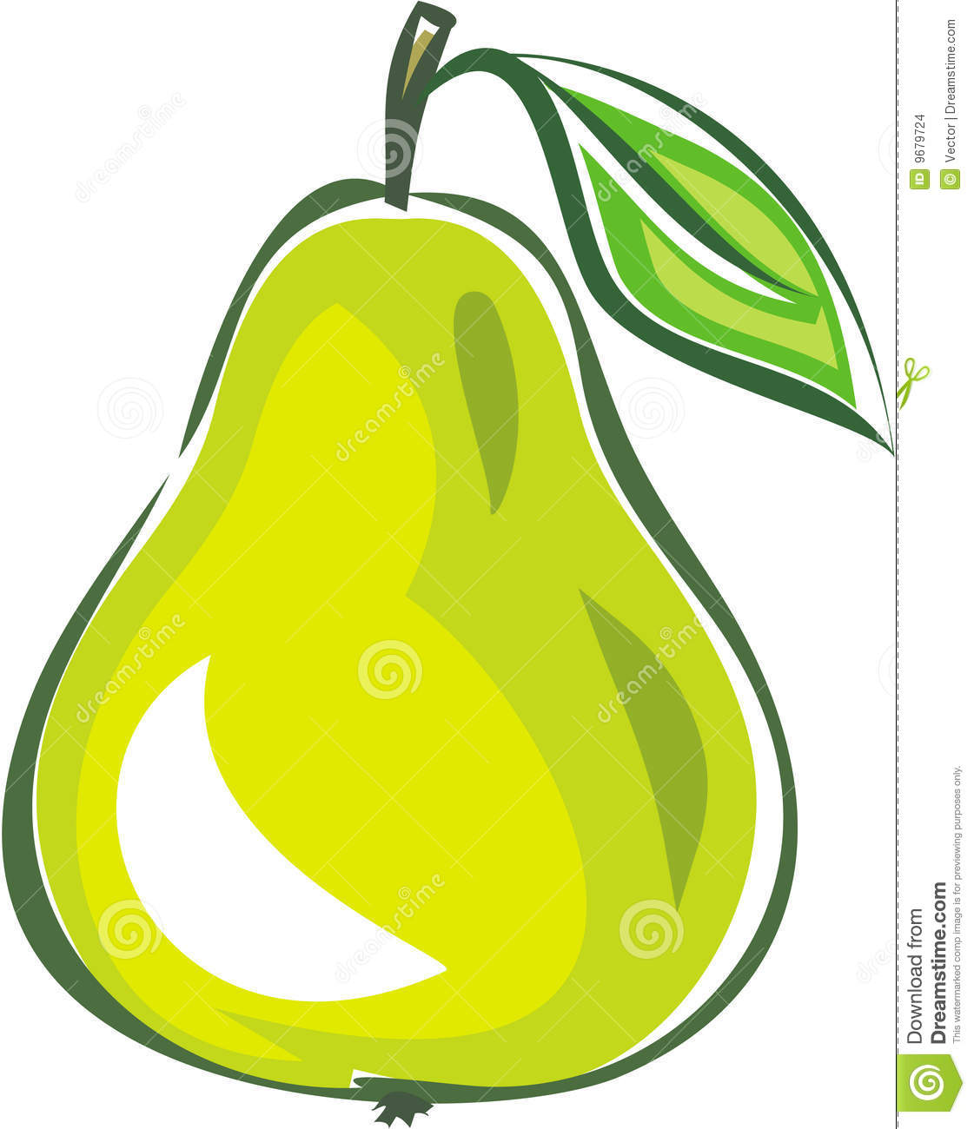



**ТИПЫ ОЖИРЕНИЯ**

**Ожирение III степени**

**40,0 и выше**

**35,0 – 39,9**

**Ожирение IIстепени**

**Ожирение I степени**

**30,0 – 34,5**

**избыточная**

**25,0 – 29,9**

**нормальная**

**недостаточная**

**18,5 -24,9**

**< 18,5**

**Масса тела**

**ИМТ, кг/м ²**

**КЛАССИФИКАЦИЯ ОЖИРЕНИЯ ПО ИНДЕКСУ МАССЫ ТЕЛА**

**Индекс массы тела (ИМТ) – это показатель, дающий возможность определить соотношение массы тела и роста человека.**

**Индекс массы тела = масса тела (кг) : рост (м)²**

**ОЖИРЕНИЕ - ИЗБЫТОЧНАЯ МАССА ТЕЛА**